Разработчик: Ю.Е. Студеникин
Специальность: 34.02.01 Сестринское дело, 31.02.02 Акушерское дело,
31.02.01 Лечебное дело, 33.02.01 Фармация
Дисциплина: История
Тема: Инновационная деятельность

1. Изучите инфографику «Инновационная деятельность в России в 2013 г.».
Заполните таблицу.

Группа по российскому региональному инновационному индексу (РРИИ) | Верхний показатель РРИИ | Нижний показатель РРИИ | Количество субъектов в группе | Регион с самой большой положительной динамикой РРИИ в группе
I
II
III
IV

2. Запишите, какой регион Центрального Федерального округа России, имеет самый низкий рейтинг инновационного развития, и какова динамика РРИИ этого региона.

_______________________________________________________________________________

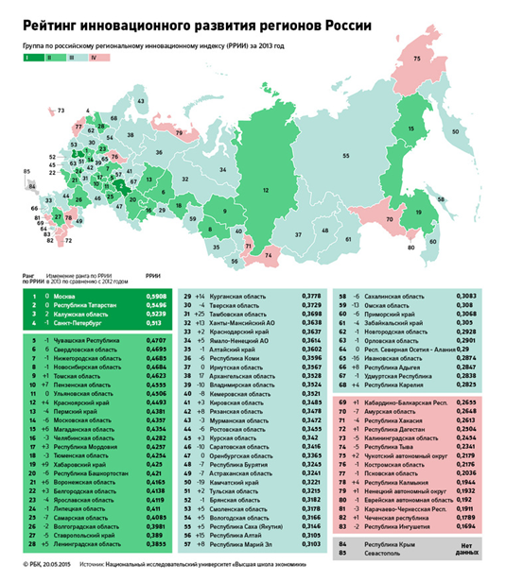
-

Для справки:
Карта Центрального Федерального Округа
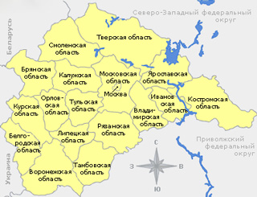

Инструмент проверки

1.
Группа по российскому региональному инновационному индексу (РРИИ) | Верхний показатель РРИИ | Нижний показатель РРИИ | Количество субъектов в группе | Регион с самой большой положительной динамикой РРИИ в группе
I | 0,5908 | 0,513 | 4 | -
II | 0,4707 | 0,3855 | 24 | Хабаровский край
III | 0,3778 | 0,2825 | 40 | Тамбовская  область
IV | 0,2655 | 0,1694 | 15 | Республика Калмыкия

2.
Костромская область – 1.

За каждую верно заполненную строку таблицы | 1 балл
Максимально | 4 балла
За верный ответ на вопрос 2 | 1 балл
Максимальный балл | 5 баллов

ОК сформирована | 4-5 баллов
Выполнены отдельные операции | 2-3 балла

